SE201 - Uvod u softversko inženjerstvo

Student: Ana Rodić 1565

**Tekst zadatka:**

Modelirajte 3 design patterna klasnim dijagramima. Napravite 1 ili više objektnih dijag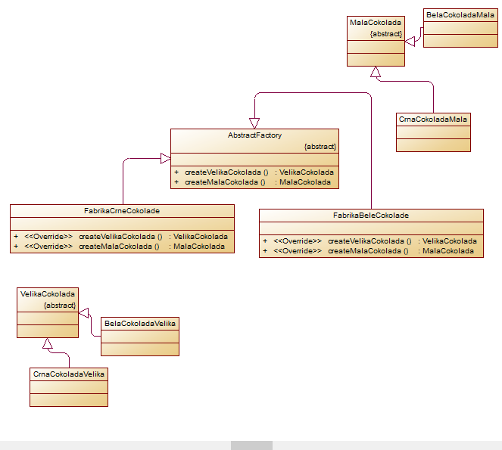rama koji pokazuju korišćenje klasa kreiranih u prvom delu domaćeg.

**Rešenje zadatka:**

* Abstract factory design pattern

*Slika 1 - Abstract factory šablon za projektovanje*

* Mediator design pattern

*Slika 2 - 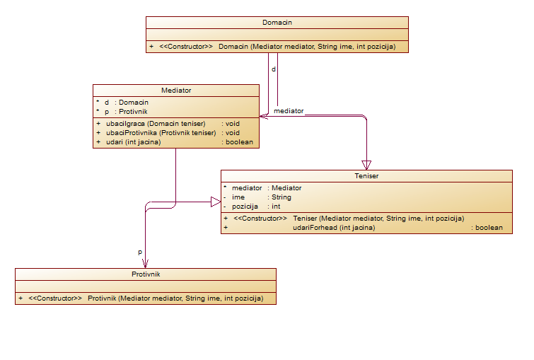Mediator šablon za projektovanje*

* State Strategy design pattern

*Slika 3 - 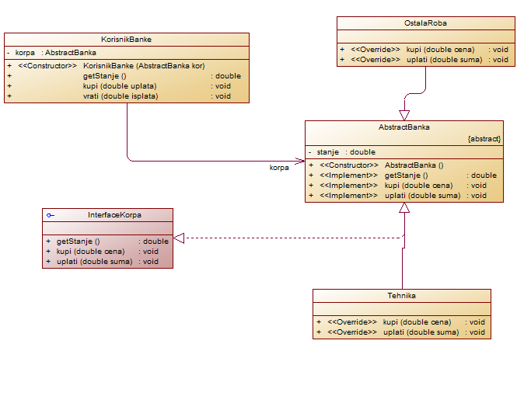State strategy šablon za projektovanje*